ГОСУДАРСТВЕННЫЙ АРХИВ КУРСКОЙ ОБЛАСТИ

1947 год
01 марта 1956 года
Уполномоченный Министерства заготовок СССР по Бесединскому району с. Беседино Бесединского района Курской области

Фонд № 1 Р-4594
опись № 1
дел постоянного хранения за 1947-1052 годы

ИСТОРИЧЕСКАЯ СПРАВКА
к фонду №1 «Уполномоченного Министерства
заготовок СССР по Бесединскому району»
за 1947-1952 годы
Фонд Р-4594
Уполномоченный Министерства заготовок по Бесединскому району находился в непосредственном подчинении Уполномоченного Министерства заготовок СССР по Курской области.
За период с 1947 по 1952 годы изменений в названии не происходило.
По состоянию на 01 января 1948 года штатная численность Уполномоченного Министерства заготовок по Бесединскому району составляла 24 человека: Уполномоченный, заместитель уполномоченного, заведующий оперативным учетом, агенты по государственным поставкам в количестве 13 штатных единиц, статистики (5 человек), кучер-конюх, шофер, контролер по гарнцевому сбору (гарнцконтролер).²
В соответствии с распоряжением Управления охраны Министерства заготовок СССР от 05 апреля 1949 года №25-172-575 введена дополнительная штатная единица -сторож.
Постановлением Совета Министров СССР от 30 июня 1949 года №12870 и распоряжением Министерства заготовок упразднена должность контролера по гарнцевому сбору. Обязанности гарнцконтролеров были возложены на агента по государственным поставкам, на территории которого располагались мельницы. В сферу их деятельности входило следующее:
-проверка мельниц;
-проверка правильного взимания гарнцевого сбора;
-своевременная сдача его на пункты Заготзерно.
По состоянию на 01 января 1950 года штатная численность Уполномоченного Министерства заготовок СССР по Бесединскому району составляла 24 человека: Уполномоченный, заместитель уполномоченного, заведующий оперативным учетом, агенты по государственным поставкам в количестве 13 штатных единиц, статистики (5 человек), кучер-конюх, шофер, сторож. С этого года и по момент ликвидации штатная численность не менялась.
Обязанности Уполномоченного Министерства заготовок заключались в следующем:
- исчисление и вручение обязательств по поставкам продуктов животноводства и растениеводства;
-осуществление контроля над сбором продукции;
-предоставление отчетности о выполненных обязательствах;
-наложение денежных штрафов за несданные в срок сельскохозяйственные продукты;
-составление описей имущества недоимщиков.
Обязательному сбору подвергались такие сельскохозяйственные продукты как _шерсть, скот, молоко, мясо. яйцо, картофель и другие.
В соответствии с постановлением ЦК КПСС и Совета Министров СССР от 31января 1956 года №62 и приказом Министерства заготовок СССР № 62 "О ликвидации Уполномоченных Министерства заготовок" Уполномоченный Министерства Заготовок по Бесединскому району был ликвидирован с 01 марта 1956 года и его функции и обязанности внесены финансовым органам.¹
На государственное хранение были переданы документы фонда «Уполномоченный Министерства заготовок СССР по Бесединскому району» за 1947-1952 годы, Других документов данного фонда не имеется.
Более подробно проследить историю деятельности Уполномоченного Министерства СССР по Бесединскому району не представляется возможным по причине отсутствия документов.
X X X
X X
В феврале-марте 2007 года в ходе проведения сплошной проверки наличия фондов в архивохранилищах Курского района были обнаружены документы Уполномоченного Министерства заготовок СССР по Бесединскому району. Была проведена экспертиза ценности документов фонда, в результате которой отобраны документы постоянного хранения. Составлена опись №1 за 1947-1952 годы на 7 единиц хранения.
В опись №1 дел постоянного хранения вошли следующие документы: отчет об исполнении сметы расходов, штатные расписания, сметы административно-хозяйственных расходов, планы заготовок продуктов животноводства и растениеводства, планы хлебозаготовок. Также в опись №1 вошли ежемесячные отчеты о выполнении поставок сельскохозяйственных продуктов за 1951 год ввиду отсутствия годового отчета.
Состав документов неполный. Отсутствуют штатные расписания за 1947-1948, 1951-1952 годы, планы заготовок сельскохозяйственных продуктов за 1947-1949, 1951-1952 годы и отчеты об их выполнении за те же годы.
Документы временного хранения Уполномоченного Министерства заготовок СССР по Бесединскому району в количестве 8 единиц, не имеющие научно-исторической ценности, за 1945-1953 годы внесены в акт о выделении к уничтожению.
¹Фонд №227, оп.2, д. 16.
²Фонд №1, оп.1, д.2.
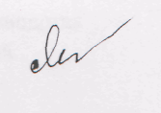
Начальник архивного отдела
Администрации Курского района Г.М. Ломакина
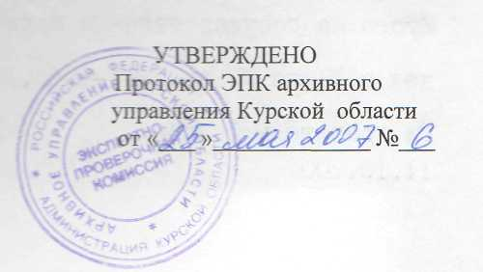
Уполномоченный Министерства
заготовок СССР по Бесединскому району
Фонд № 1/Р-4594
Опись № 1
дел постоянного хранения
за 1947-1952 годы

№ п/п | Индексы дел | Заголовок дела | Крайние даты дел | Кол-во листов | Прим.
1  2  3  4  5  6  7 |  | 1947 год  Отчет уполномоченного Министерства заготовок об исполнении сметы расходов за 1947-1949 годы  1948 год  Штатное расписание уполномоченного Министерства заготовок и смета административно-хозяйственных расходов на 1948-1949 годы  1950 год  Штатное расписание уполномоченного Министерства заготовок и смета административно-хозяйственных расходов на 1950-1954 годы  Планы заготовок продуктов полеводства и отчеты об их выполнении за 1950 год  Планы заготовок продуктов животноводства и отчеты об их выполнении за 1950 год  1951 год  Ежемесячные отчеты уполномоченного Министерства заготовок о выполнении поставок продуктов полеводства и животноводства за 1951год  1952 год  План хлебозаготовок по колхозам  района на 1952 год |  | 3  6  20  53  106  80  12
В опись № 1 внесено 7 (семь) единиц хранения за 1947-1952 годы с № 1 по №7 включительно.
Литерных номеров - нет.
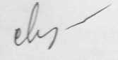
Пропущенных номеров — нет.

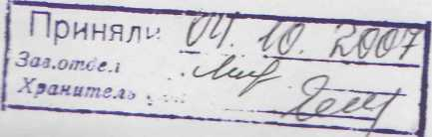
Начальник архивного отдела Администрации Курского района 01 марта 2007 года
Г.М. Ломакина

Итого на государственное хранение по описи № 1 принято 7 (семь) дел с № 1 по № 7 за 1947-1948,1950-1952 гг.
Гл. хранитель фондов Е.В. Красноухова
11.10.2007

